PRVA VEŽBA IZ ZAŠTITE DRVETA

Insekti (klasa Insecta, Hexapoda) su sitne životinje koje pripadaju kolu zglavkara (Arthropoda). Pored klase Insecta u kolo Arthropoda spadaju i klase Chrustacea (ljuskari), Arachnoidea (pauci) i Myriapoda (stonoge). Telo zglavkara se sastoji iz većeg broja segmenata koji su međusobno spojeni. Ekstremiteti zglavkara su člankoviti, a telo im je od uticaja spoljašnje sredine zaštićeno čvrstim oklopom sastavljenim od smeše hitina i belančevina. Ovaj oklop ima ulogu kože i egzoskeleta, a sa njegove unutrašnje nabore su vezani mišići. Segmenti tela zglavkara su različite građe, tj. kod njih je prisutna metamerna segmentacija, a celo telo im je bilateralno simetrično.
Telo insekata je za razliku od ostalih zglavkara jasno podeljeno na tri regiona; glavu, grudi i trbuh i na sebi nosi kao ekstremitete tri para nogu i dva para krila koja predstavljaju grudne dodatke. Na trbuhu insekti po pravilu nemaju ekstremitete. Svaka vrsta insekata ima svoje specifičnosti po kojima se razlikuje od ostalih vrsta, ali sve vrste koje pripadaju ovoj klasi imaju zajedničke opšte karakteristike, tj. sličnu morfološku i anatomsku građu.

MORFOLOGIJA INSEKATA

Telo insekata je podeljeno na tri telesna regiona (slika 1); glavu koja se naziva caput ili cephalon, grudi ili thorax i trbuh ili abdomen.

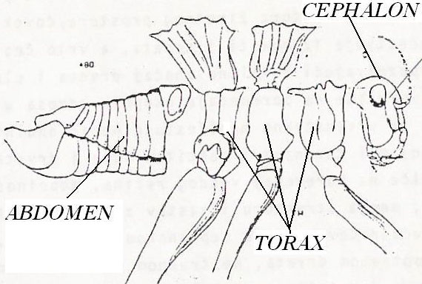
GLAVA (caput, cephalon)

Glava insekata predstavlja čauru sastavljenu od šest prvobitnih segmenata koji su međusobno srasli tako da se granice među njima uočavaju kao šavovi. Kod embriona svi segmenti izuzev prvog i trećeg imaju noge od kojih tokom razvića nastaju glavini ekstremiteti. Pipci nastaju od nogu drugog segmenta embriona, a usni delovi od četvrtog, petog i šestog. Na glavi se nalaze dva otvora; na prednjoj strani usni otvor oko koga su raspoređeni usni ekstremiteti, a na zadnjoj potiljačni ili okciputalni otvor koji predstavlja vezu glave i tela. Glava insekata sastoji se iz više delova. Occiput (potiljak) se nalazi iznad zatiljačnog otvora, na njega se nastavlja vertex (teme), prednji deo glave se naziva frons (čelo) i na njemu su usađeni pipci, na čelo se nadovezuje mala pločica clypeus (glavin štit). Labrum (gornja usna) se nastavlja na glavin štit i zatvara usni otvor sa gornje strane. Između potiljačnog i usnog otvora se nalazi deo koji se naziva gula (guša). Sa bočne strane glave se mogu uočiti obrazi ili genae.
Na glavi većine insekata se nalaze i oči koje mogu biti proste i složene. Proste oči su prisutne kod insekata i u stadijumu larve i u stadijumu imaga. Kod larava se sreću oči tipa stemata i najčešće se nalaze na bokovima glave iza pipaka i mogu biti različite građe; u vidu prostih pigmentskih mrlja ili savršene kod kojih su diferencirane rožnjača (cornea), pigmentsko telo i čulne ćelije. Imaga insekata na temenu često imaju proste oči tipa ocellae koje su slične građe kao stemate i broj im varira od 1 do 3. Pomoću prostih očiju insekti razlikuju svetlost i tamu. Složene oči ili facetae se nalaze sa bočne strane glave imaga, pa se nazivaju i bočne oči. Sastoje se iz bazalnog nervnog sloja, mrežnjače (retinae) i velikog broja prostih očiju (omatidia) kojih može biti od nekoliko do više hiljada komada (mrav 6-9, vilin konjic 28000). Svaka omatidia se sastoji iz prozračnog sočiva, kristalnog tela, vidnog štapića (rhabdomen) i ćelija mrežnjače (retinae) koje su preko optičkog režnja u vezi sa nadždrelnom ganglijom. Oko svake omatidiae se nalazi omotač od pigmentisanih ćelija koje ne propuštaju svetlost u susedne što prouzrokuje da insekti vide mozaično.
Na glavi insekata se često nalaze izraštaji u vidu ispupčenja, rogova, grba i brazgotona koje igraju značajnu ulogu u determinaciji vrsta. Oblik glave može biti različit; izdužen, okrugao, pljosnat, jajast. Položaj glave u odnosu na telo kod pojedinih vrsta može biti različit. Kada je usni otvor okrenut dole a čelo napred, položaj se naziva hypognathi i sreće se kod skakavaca, a kada je usni otvor okrenut napred, čelo gore, položaj se naziva prognathi i prisutan je kod hrastove strižibube i ako je usni otvor okrenut koso unazad, položaj je ortognathi.
Sl.1. Glava insekata frontalno Sl.2 Glava insekata bočno Sl. 3 Glava insekata odozgo

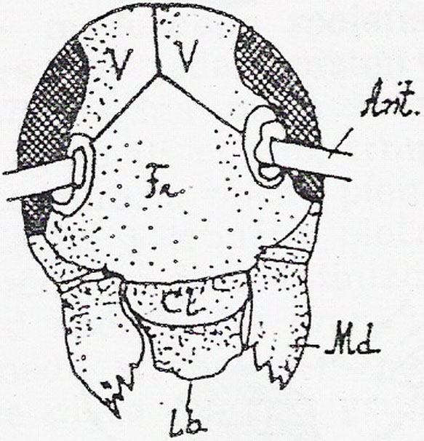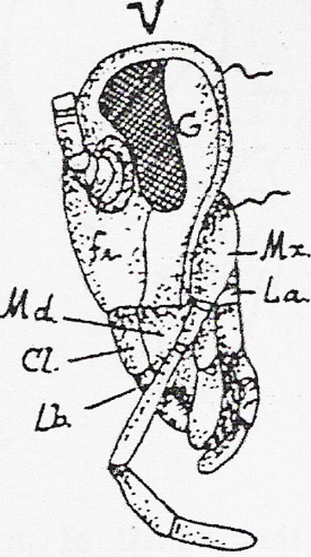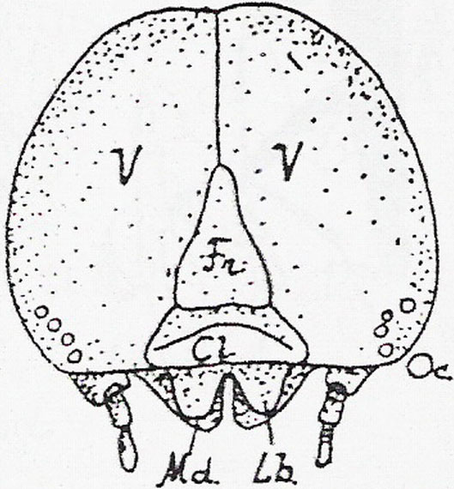

Ekstremiteti glave su nastali modifikacijom nekadašnjih artropodskih nogu. U ekstremitete glave se ubrajaju pipci (antennae) i usni ekstremiteti.
Pipci (antenae) su usađeni na čelu, najčešće između bočnih očiju, ređe ispred ili iza njih. Pipsi su člankoviti organi koji se sastoje iz tri glavna dela: osnovnog članka (scapus) koji je spojen sa glavom, drške (pedicelus) koja je najčešće kratka i na svom kraju nosi višečlani nastavak, bič (flagelum). Pipci su podeljeni na dve grupe u zavisnosti od toga da li su im svi članci biča iste ili različite građe na antenae aequales – jednake pipke (članci u biču su iste građe) i antenae inaequales – nejednake pipke (članci u biču nisu iste građe). Kod ksilofagnih insekata su iz prve grupe pipaka prisutni končasti (članci biča su cilindrični i skoro jednake širine), čekinjasti (članci postaju uži prema vrhu), testerasti (gornji spoljnji krajevi članaka su izvučeni kao zubac na testeri) i češljasti (krajevi članaka izvučeni u vidu zubaca na češlju). Od nejednakih pipaka kod ksilofaga su prisutni glavičasti (2-3 vršna članka su proširena i obrazuju glavicu) i prelomljeno glavičasti ( osnovni članak je izdužen, drška kratka, osnovni članci biča uski, vršni prošireni i obrazuju glavicu, a bič je prema osnovnom članku kolenasto savijen) pipci.
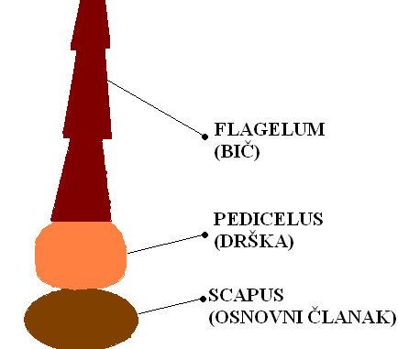
Shema građe pipka

ANTENAE AEQUALES (najčešći tipovi)

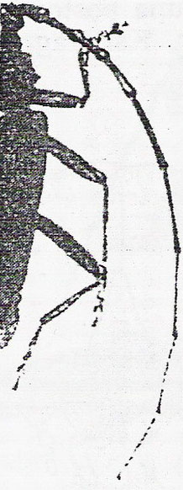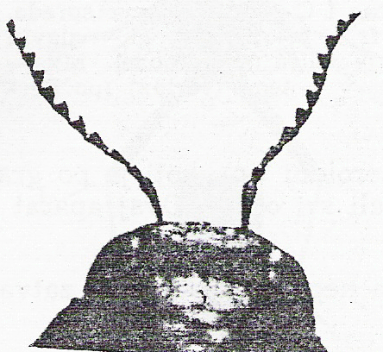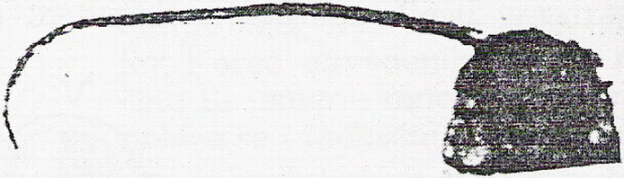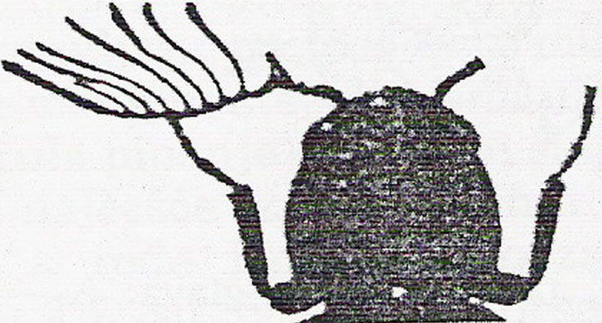

KONČAST TESTERAST ČEKINJAST ČEŠLJAST

ANTENAE INAEQUALES (najčešći tipovi)
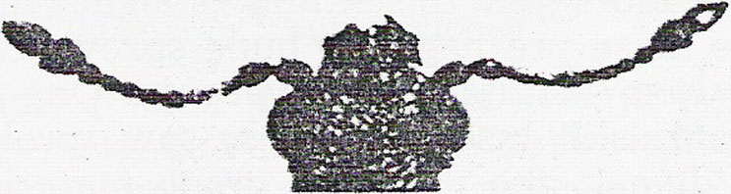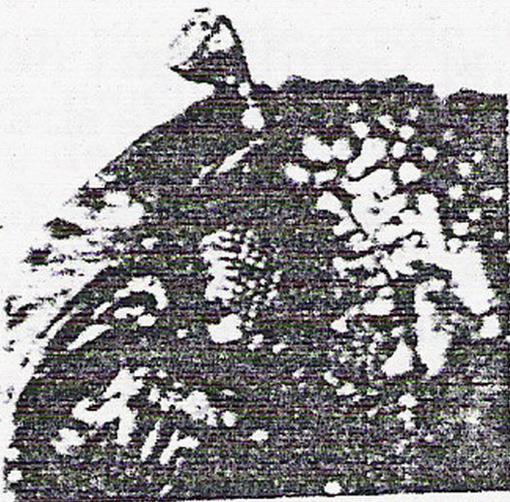
GLAVIČAST PRELOMLJENO GLAVIČAST

Pipci su nosioci čula mirisa, a u manjoj meri čula ukusa i dodira i često su obrasli dlakama. Veoma su značajni organi jer pomoću njih insekti pronalaze hranu, mesta za razmnožavanje, partnere, orijentišu se u prostoru itd. Pipci igraju važnu ulogu pri determinaciji insekata.

USNI EKSTREMITETI

Usni ekstremiteti su raspoređeni oko usnog otvora i zajedno sa gornjom usnom (labrum) čine usni aparat. U usne ekstremitete se ubrajaju par gornjih vilica (mandibulae), par donjih vilica (maxillae) i prividno neparna donja usna (labium). Kod insekata postoji više tipova usnih aparata koji su prilagođeni načinu ishrane. Ksilofagni insekti imaju usni aparat (ortopteroidni tip) za grickanje koji je najjednostavnije građe i iz koga su se razvili svi ostali tipovi usnih aparata kod ostalih insekatskih grupa. Pored usnog aparata za grickanje kod klase Insecta su prisutni još usni aparat za lizanje i srkanje koji se javlja kod nekih insekata iz reda Hymenoptera, usni aparat za bodenje i sisanje koji je prisutan kod komaraca, stenica, biljnih vaši i usni aparat za sisanje koji je karakterističan za red Lepidoptera.

USNI APARAT ZA GRICKANJE

Usni aparat za grickanje se sreće kod više grupa insekata. Prisutan je kod tvrdokrilaca (Coleoptera), pravokrilaca (Orthoptera), opnokrilaca (Hymenoptera), mrežokrilaca (Neuroptera) i kod mnogih larava svih redova insekata u malo jednostavnijem obliku. Ovaj tip usnog aparata se sastoji iz tri para ekstremiteta i neparne gornje usne (labrum).
Labrum (gornja usna) je jednostavna neparna ploča koja se nastavlja na glavin štit i zatvara usni otvor odozgo. Služi za pridržavanje hrane pri grickanju. Njena donja strana je u vidu nabora, ograničava ždrelo sa gornje strane i naziva se epipharynx. Gornja usna nije isto razvijena kod svih insekata, kod nekih je veoma uočljiva, dok kod nekih potpuno nedostaje.
U usne ekstremitete se ubrajaju mandibulae (gornje vilice), maxilae (donje vilice) i labium (donja usna).
Mandibulae su parni, nečlankoviti, bočno usađeni organi, sa glavinom čaurom su vezane na „šarnir“, kreću se isključivo horizontalno (kao klešta) uz pomoć jakih mišića koji se nalaze u glavi. Kod ksilofagnih insekata su jako hitinizirane, čvrste, kratke i sa unutrašnje strane snabdevene jakim zupcima. Služe za otkidanje drvne mase i grubo usitnjavanje. Izražene su kod larava i kod imaga vrsta koje grade materinske hodnike.
Maxilae su drugi par usnih ekstremiteta bočno su raspoređene oko usnog otvora. Sastavljene su iz više članaka i podsećaju na artropodsku nogu. Služe za prijem, sprovođenje i fino usitnjavanje hrane. Sastoje se iz više delova. Čep (cardo) je bazalni članak koji je vezan zglobno za glavinu čauru, na njega se nastavlja stablo (stipes) za koje je sa spoljne strane vezan donjovilični sežnjak (palpes maxilares) koji je člankovit i sadrži do 7 članaka. Sa unutrašnje stabla između donjoviličnog sežnjaka i kacige se nalazi grizaljka (lobus internus) koja je uvek nazubljena , a sa spoljne strane kaciga (lobus externus). Obe donje vilice su identične građe koja odgovara građi nogu od kojih su i nastale (kuk, butni valjak, but, golen, stopalo).
Labium je treći par usnih ekstremiteta koji zatvara usni otvor sa donje strane, prividno je neparan jer je nastao srašćivanjem od dva dela slična donjim vilicama. Srašćivanje se desilo uglavnom u delovima čepa i stable, dok su najčešće ostali delovi i sada vidno parni. Čepovi su spajanjem obrazovali podbradak (submentum), a stabla bradu (mentum). Grizaljke mogu da srastu u jezik (glossa), a kacige u parajezike (paraglossa). Sežnjaci uvek ostaju razdvojeni i nazivaju se donjousneni sežnjaci (palpes labiales). Sa unutrašnje strane donje usne se često nalazi analogan organ epipharynxu koji je u vidu nabora i naziva se hypopharynx, ograničava ždrelo sa donje strane i sadrži organe čula ukusa. Donja usna je pomoćni organ u ishrani insekata i najčešće služi za sprovođenje hrane.

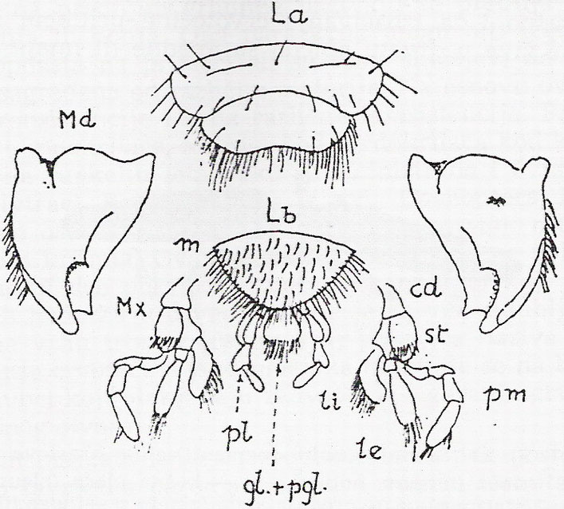

GRUDI (thorax)

Grudi insekata su sastavljene iz tri segmenta: prothorax (prednje grudi), mesothorax (srednje grudi), metathorax (zadnje grudi).
Svaki grudni segment je satavljen iz četiri hitinske ploče. Gornja grudna ploča nosi naziv tergum ili notum, donja sternum, a bočne pleurae. Bočne ploče su obično tanje, manje hitinizirane od gornje i donje ploče. Na granici između donje i bočnih ploča svakog segmenta grudi se nalaze koksalne jame u koje su usađene noge (pedes), a između gornje i bočnih ploča srednjih i zadnjih grudi nalaze se krilne jame u koje su usađena krila (alae).
Mnogi insekti iz reda Coleoptera imaju jako izražen i jasno odvojen prednji grudni segment. Njegova leđna strana se naziva vratni štit (pronotum) i njegov izgled i oblik su značajni su za raspoznavanje pojedinih rodova i vrsta.

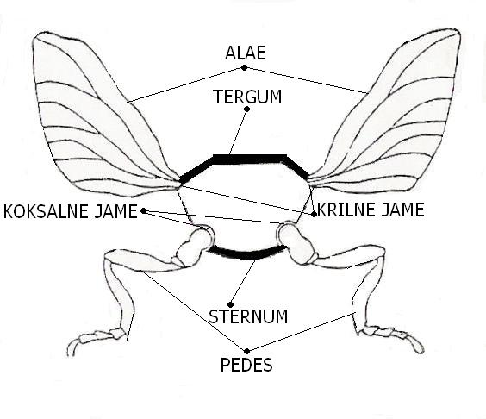

GRUDNI EKSTREMITETI

Grudi insekata nose kao ekstremitete tri para nogu (pedes) i to svaki grudni segment po jedan par. Noge su usađene u posebnim zglobnim čašicama koje se nazivaju koksalne jame i nalaze se na trbušnoj strani grudnih segmenata. Noge insekata se sastoje iz više delova: coxa (kuk) je osnovni članak koji ulazi u koksalnu jamu, može biti različiog oblika (loptast, cilindričan) i veličine, trochanter (butni valjak) je najčešće kratak deo jednostavne građe, femur (but) je obično najrazvijeniji deo noge, zadebljao i snabdeven snažnim mišićima, tibia (golen) je kolenasto vezana za but, najčešće tanka sa zadebljalim hitinskim bodljama zvanim ostruge i tarsus (stopalo) koje se sastoji od 1 do 5 članaka, prvi članak je metatarsus (peta) koji je razvijeniji od ostalih, a poslednji članak je praetarsus (vrh) na čijem vrhu se nalaze ungulae (kandže) ili u nekim slučajevima posebni organi za penjanje uz vertikalne površine (pulvillus, empodium, arolium itd.).
Kod insekata se sreće više tipova nogu prilagođenih načinu kretanja insekta, a to su noge za hodanje, trčanje, skakanje i sl. Noge pored primarne funkcije mogu imati i druge funkcije kao što su hvatanje plena, kopanje, nošenje polena itd., pa su se u skladu sa ulogom i tokom vremena modifikovale kod pojedinih vrsta. Kod imaga ksilofagnih insekata su najčešće prisutne noge za hodanje i trčanje. Vrste koje u drvetu provode veći deo života u stadijumu imaga imaju druge tipove nogu. Cilindrični hrastov srčikar ima noge kod koijh se na spoljnjim stranama goleni nalaze jako razvijeni zupci koji služe za učvršćivanje prilikom izgradnje hodnika i verovatno za izbacivanje crvotočine.
Larve ksilofaga su najčešće apodne ili imaju samo rudimente nogu. One se kroz hodnike kreću uz pomoć žuljevitih površina ili raznih dodataka; čekinja, bodlji.

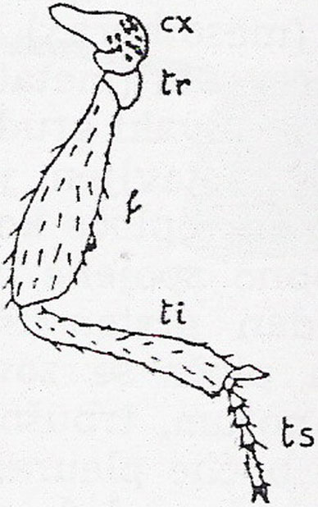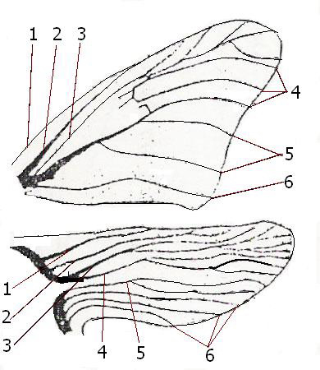
noga (pedes) krila (alae)
1.costa, 2.subcosta, 3.radius,
4.medius, 5.cubitus i 6.analis
GRUDNI DODACI

Krila (alae) predstavljaju dodatke srednjeg i zadnjeg grudnog segmenta. Insekatska krila ne spadaju u ekstremitete jer nisu postala od artropodskih nogu. To su bočni kožni izraštaji sastavljeni od dve intimno spojene lamele između kojih se nalaze šuplja zadebljanja koja se nazivaju krilnim nervima (venae). Krilni nervi se mogu pružati od osnove ka kraju krila i tada se nazivaju uzdužnim nervima ili poprečno spajajući uzdužne nerve, pa se nazivaju poprečnim nervima. Uzdužni nervi nose nazive: costa, subcosta, radius, medius, cubitus i analis
Zajedno sa poprečnim nervima, uzdužni nervi obrazuju mrežu na krilima koja se naziva nervaturom krila i ima veliki značaj u determinaciji vrsta. Krila koja se nalaze na prednjim grudima nazivaju se prednja, a na zadnjim donja ili zadnja. Insekti nikada nemaju više od dva para krila, mogu imati samo jedan par krila (red Diptera), ali mogu biti i bez njih, mogu ih imati samo u vreme parenja (termiti). Oblik krila može biti različit; trouglast, ovalan, pravougaon, izdužen... Prednja i zadnja krila mogu biti iste ili različite konzistencije. Na osnovu ove karekteristike insekti se dele na određene sistematske kategorije. Tvrdokrilci imaju potpuno ili delimično hitinizirana prednja krila koja se pokrioca (elitrae) ili polupokrioca (hemielitrae). Pokrioca pri letu služe kao kormila, a svoju primarnu funkciju su potpuno izgubila. Krila iste konzistencije imaju termiti i opnokrilci.

TRBUH (abdomen)

Trbuh insekata je najčešće sastavljen od 10 segmenata (prvobitno ih je bilo 12) koji su slične građe kao i grudni segmenti. Sastavljeni su od četiri ploče; gornje (tergum ili notum), donje (sternum) i dve bočne (pleurae) koje su jako tanke i veoma elastične tako da trbuh insekata može menjati svoj volumen. Segmenti su međusobno povezani rastegljivom kožicom koja se naziva intersegmentalna membrana i povećava mogućnost promenu dimenzija trbuha što je veoma značajno kod ženki pre kopulacije (termiti). U trbuhu insekata su smešteni organi za varenje i polni organi koji kod ženki zauzimaju najveću zapreminu.
Oblik trbuha može biti različit; sedeći, kod koga je prvi trbušni segment iste širine kao grudi (tvrdokrilci), drškast, kod koga je prvi grudni segment sužen u vidu drške i predstavlja vezu grudi i trbuha (mravi i ose najeznice). Trbuh nema prave ekstremitete kao grudi, ali može da nosi na sebi neke dodatke; styli su nečlankoviti dugi organi sa donje strane poslednjeg segmenta i parni su, cerci su duži ili kraći člankoviti organi sa leđne strane poslednjeg segmenta i genitalni dodaci koji nisu isti kod oba pola. Kod ženki može biti prisutna legalice (ovipositor), koja je smeštene kod polnog otvora. Legalice mogu biti lažne i prave. Lažne legalice su prisutne kod mnogih tvrdokrilaca, naročito strižibuba (Cerambycidae) i građene su poput teleskopa iz više trbušnih segmenata koji su jako izduženi i uvlače se jedan u drugi (Hylotrupes bajulus), a prave legalice se sreću kod osa drvenarica (Siricidae), sastavljene su od 6 izduženih i izolučenih izraštaja koji su međusobno povezani u čvrstu cev pomoću koje ženke mogu da buše drvo.

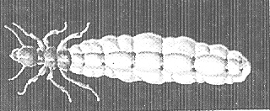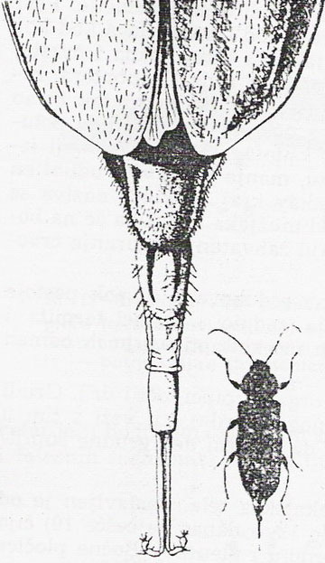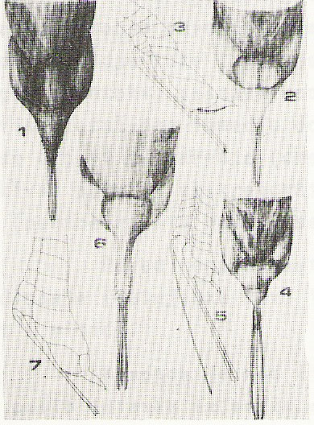
Ženka termita Lažna legalica ženke Prave legalice Hylotrupes bajulus osa drvenarica
KOŽA I KOŽNI IZRAŠTAJI

Koža obavija telo insekata sa svih strana i predstavlja egzoskelet insekata. Ona ima i zaštitnu ulogu, štiti nežne unutrašnje organe od direktnog kontakta sa spoljašnjom sredinom, štiti telo od dehidratacije i obezbećuje određen oblik svakoj jedinki. Na unutrašnjoj strani kože se nalaze mnogobrojni izraštaji za koje se pričvršćuju mišići.
Koža insekata se sastoji iz tri sloja; membrane bazilaris, hipodermisa i kutikule. Membrana basilaris ili osnovna membrana je sastavljena od zvezdastih ćelija i obavija sve izbočine sa unutrašnje strane hipodermisa nastale od dlaka i žlezda. Ona je vrlo tanka i bez prekida tako da u potpunosti deli kožu od unutrašnjih organa.
Hipodermis predstavlja jedan sloj poligonalnih epitelnih ćelija čija je uloga lučenje hitinskog skeleta koji je u početku bezbojan, a kasnije stajanjem na vazduhu potamni. Na mnogim mestima hipodermis je prekinut trihogenim ćelijama i ćelijama kožnih žlezda. Kod imaga, hipodermis gubi ulogu lučenja hitina, pa je sveden na tanak sloj pljosnatih ćelija ispod kutikule.
Kutikula je spoljašnji sloj kože koji se uglavnom sastoji od hitina, složenog organskog jedinjenja koje luči hipodermis. Kutikula se sastoji iz tri sloja; endokutikula je najmekši i najtanji sloj koji se nalazi iznad osnovne membrane, egzokutikula je srednji, tanji i čvršći sloj sastavljen iz fihih hitinskih listića i epikutikula je gornji, najtanji, najčvršći sloj sastavljen od belančevina, polifenolih, voštanih i cementnih materija raspoređenih slojevito koji štiti od isparavanja, kvašenja i dejstva otrova.
Na koži insekata su prisutne žlezde koje su hipodermalnog porekla i mogu biti različite po svojoj građi, obliku i fukciji. Žlezde mogu biti jednoćelijske, dvoćelijske, troćelijske ili višećelijske. Jednoćelijske žlezde su jednostavne građe, mogu biti različitog oblika, raspoređene na koži pojedinačno ili u grupama. Nalaze se na pokriocima, trbušnim segmentima, nogama, krilima i drugim delovima tela insekata. Mogu lučiti secret različitog hemijskog sastava. Najpoznatiji su jednoćelijske žlezde koje luče voštani sekret kod pčela. Postoje i žlezde koje luče mirisne materije koje mogu imati ulogu primamljivanja ili odbijanja. Dlačice i ljuspice na koži mogu biti u vezi sa jednoćelijskim žlezdama i tada imaju odbrambenu ulogu (toxophore).Dlake (trichae, chaetae) nastaju modifikacijom jedne ćelije hipodermisa (trihogene ćelije). Višećelijske žlezde su složene građe i mogu biti različitog oblika. Najčešće se sastoje od sekretornih ćelija, rezervoara za izlučeni sekret, izvodnog kanala i izvodnog kanala. Sa unutrašnje strane višećelijske žlezde s obložene hitinskom kutikulom koja se odbacuje u vreme presvlačenja. Sekret ovih žlezda služi za privlačenje ili odbijanje, a kod pčela i osa je otrovan i povezan je sa aparatom za bodenje. Na koži insekata mogu biti prisutni i kožni izraštaji kao što je rog kod „nosoroga“ i ljuspice kod leptira koje se sastoje iz tela i drške i imaju ulogu da daju boju telu i štite jajna legla.
Koža insekata nije iste debljine na svim delovima tela insekata. Mestimično je jako zadebljala u hitinske ploče koje imaju zaštitnu ulogu, a između kojih se nalaze nežne opne koje omogućavaju promenu

ANATOMSKA GRAĐA INSEKATA

- RASPORED UNUTRAŠNJIH ORGANA

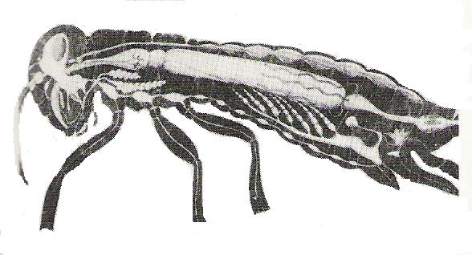
Telo insekata je podeljeno na tri sinuse pomoću dve uzdužne polupropusne membrane:

- Perikardijalni (leđni) sinus se nalazi između kože i gornje membrane i u njemu se nalazi aorta i srce.
- Visceralni (srednji) sinus je smešten između gornje i donje membrane i u njemu su smešteni veći deo crevnog kanala, polni organi, masno telo i Malpigijevi sudovi.
- Perineuralni (trbušni) sinus se nalazi između donje membrane i trbušne kože i njemu su smešteni periferni deo centralnog nervnog sistema i ganglije
Celo telo insekata je prožeto gustom mrežom traheja, cevi koje služe za disanje. Sve telesne šupljine su ispunjene krvnom tečnošću koja se slobodno kreće po celom telu i raznosi hranu tkivima.

MIŠIĆNI SISTEM

Mišići insekata su poprečno-prugastog tipa, jako razvijeni, vezani za unutrašnje nabore kutikule. Pored lokomotorne, mišići imaju i druge funkcije; učestvuju u pokretanju unutrašnjih organa (prednji želudac), omogućuju disanje, pokreću organe za proizvodnju zvuka (“mrtvački sat”) i polne organe pri parenju. Mišići insekata se dele na:
Mišići tela pokreću pojedine regione, ekstremitete i dodatke. Dele se na:
- Mišići glave – pokreću antene, delove usnog aparata
- Mišići grudi – pokreću krila, noge i glavu
- Mišići trbuha – šire i skupljaju trbuh, služe za pokretanje legalice i bušenje drveta
Mišići ekstremiteta pokreću pojedine članke, npr. golen prema butu.

ORGANI KRVOTOKA

Krvotok insekata je otvorenog tipa, što znači da krvna tečnost slobodno struji kroz telesne šupljine. Srce ili leđni sud se nalazi na leđnoj strani u perikardijalnom sinusu, sastavljano je iz komorica kojih najčešće ima 8 povezanih otvorima na kojima se nalaze zalisci. Zalisci krv usmeravaju u samo jednom pravcu. Krv u komoru iz perikardijalnog sinusa ulazi kroz otvore (ostie). Na srce se nastavlja jednostavna, nediferencirana cev (aorta) i završava se u glavi. Krv se iz aorte se izliva u glavu i grudi, zatim u perineuralni sinus, iz njega u visceralni gde se prečišćava pomoću Malpigijevih sudova i prima hranu iz crevnog epitela putem osmoze i tako prečišćena se vraća u perikardijalni sinus kroz pukotinaste otvore na gornjoj uzdužnoj membrani. Membrane trepere i potpomažzidovi u strujanje krvi.
Krv je žućkasta, zelenkasta ili bezbojna tečnost u kojoj plivaju hemociti, sastavljena je iz belančevina, šećera, hormona , mineralnih supstanci... Uloga krvi je prenošenje hranljivih materija do tkiva i ćelije , ali ne i posredovanje pri disanju.

ORGANI ZA VARENJE

Crevni kanal zauzima centralni položaj u telu insekata, počinje usnim, a završava se analnim otvorom. Prema embriogenetskom poreklu može se podeliti na tri osnovna dela:
- stomodeum (prednje crevo) – ektodermalnog porekla, služi za usitnjavanje, delimično varenje i sprovođenje hrane do srednjeg creva. Prednje crevo je složene građe i diferencirano je na elemente:
- Usna duplja
- Ždrelo (pharynx)
- Jednjak (oesophagus)
- Voljka (ingluvies)
- Prednji želudac (proventriculus)
Prednje crevo je celom dužinom sa unutrašnje strane presvučeno hitinskom opnom koja u proventriculusu obrazuje nabore u vidu zubaca. Prednji želudac je snabdeven jakim kružnim i uzdužnim mišićima koji mu omogućavaju drobljenje hrane. Većina ksilofagnih insekata ima dobro razvijen proventriculus, ali postoje slučajevi gde je on manje ili više redukovan.
2. mesenteron (srednje crevo) – endodermalnog porekla, asimiluje i vari hranu uz pomoć enzima koje luče epitelne ćelije. Za razliku od prednjeg creva njegova unutrašnjost nije hitinizirana, a crevo nije izdiferencirano, već je jednostavne građe u vidu creva.
3. proctodeum (zadnje crevo) – ektodermalnog porekla, služi za formiranje i izbacivanje izmeta. Često je mesto gde se nalazi veliki broj simbionata. Diferencirano je na:
- tanko crevo
- debelo crevo
- pravo crevo (rectum)
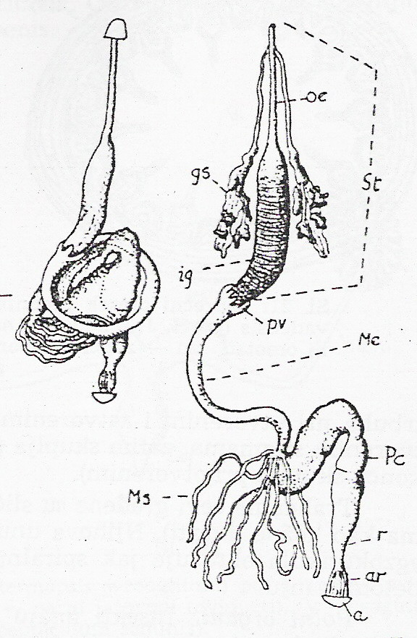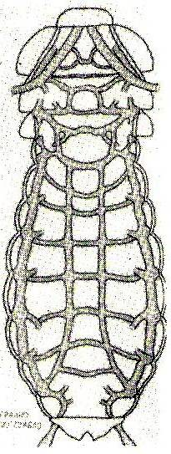
Sistem organa za varenje Sistem organa za disanje

ORGANI ZA DISANJE

Insekti dišu sistemom traheja (dušnjačkih cevi) koje su ektodermalnog porekla. Traheje se dihotomo se granaju na traheole koje se završavaju respiratornim ćelijama. Najfiniji sudovi obavljaju razmenu gasova sa tkivima, snabdevaju ih kiseonikom, a od njih preuzimaju ugljen dioksid i vodenu paru i preko stigmi ih eliminišu iz organizma.Veza sa spoljnom sredinom se ostvaruje preko žigova ili stigmi (stigmata). Stigme su otvori koji se nalaze na površini tela, na bokovima drugog i trećeg grudnog segmenta i na osam segmenata trbuha. Oko svakog otvora se nalazi jak hitinski prsten koji je sa periferne strane obrastao dlačicama i čekinjama koje služe kao filter za vazduh, a na njega se nastavlja proširenje u vidu komorice (atrium). Na kraju komorice se nalazi aparat za otvaranje i zatvaranje stigmi koji sadrži mišić zadužen za regulisanje protoka vazduha. Na komore se nastavljaju kratke trahealne cevi koje se granaju na gornju i donju vertikalnu granu i time formiraju uzdužne dušnjačke mostove. Ove grane se spajaju sa vertikalnim granama susednih segmenata. Svi uzdužni trahealni mostovi zajedno formiraju uzdužna trahealna stabla koja se protežu duž celog tela insekata. Uzdužni trahealni mostovi su međusobno povezani poprečnim dušnjačkim mostovima. Traheje su cevi slojevite građe slične građi kože i satoje se iz;
- membrana bazilaris
- matriks (sloj živih ćelija)
- endokutikula
- tenidijum (exokutikula – spiralni konac koji daje čvrstinu )
- epikutikula (obavija traheju sa unutrašnje strane)

POLNI ORGANI

Polovi su kod insekata razdvojeni. Polne žlezde su smeštene u visceralnom sinusu sa obe strane crevnog kanala i u njima se obrazuju polne ćelije koje spanjem daju zigot ili oplođeno jaje.

Ženski polni organi se sastoje iz sledećih delova:

a) Ovarium (jajnik) – sastoji se od više jajnih cevi (ovariola) koja su podeljene na jajne komorice (vitelarijum) gde jajne ćelije dozrevaju. Diferenciranje jajnih ćelija se odvija u vrhu jajne cevi koja se naziva germarium.
b) Oviducti (parni jajovodi) su kratke, široke cevi u koje uviru ovariole i služe za sprovođenje jaja.
c) Vagina (neparni jajovod) je široka hitinizirana cev čiji su zidovi snbdeveni snažnim mišićnim omotačem i u vezi je sa legalicom, a sastoji se iz kese za sparivanje (bursa copulatrix) koja ima poseban otvor gde se vrši sparivanje, semene kese (receptaculum seminis) u kojo se posle parenja čuva sperma i akcesorne žlezde koje mogu imati raznovrsne funkcije (npr. lepljenje jaja za podlogu).

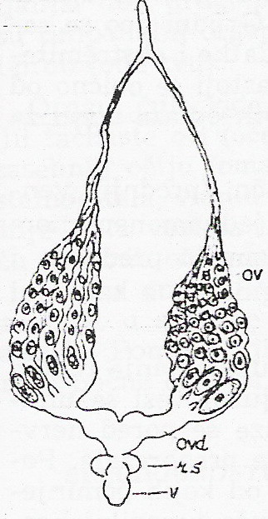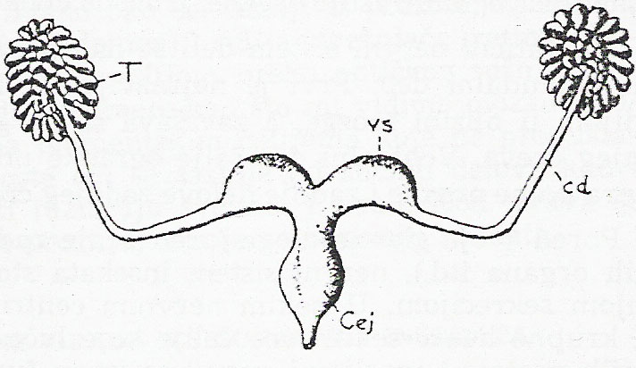
Ženski polni organi Muški polni organi

Muški polni organi su analogne građe ženskim polnim organima, a delovi su:

- Testesi (semenici) – sastoje se iz semenih cevi i proizvode spermatozoide
- Vasa deferentia (parni semenovodi) – sprovode spermu i na njihovom kraju se nalaze vesicul seminales (semeni mehuri)
- Ductus ejaculatoris (neparni semenovodi) - presvučen je sa unutrašnje strane hitinskom opnom,a zidovi su mu snabdeveni snažnim mišićima. U njegovoj osnovi se nalazi žlezda čiji se sekret meša sa spermom i u vezi je sa spoljnim kopulatornim organom koji se naziva penis.

MASNO TELO (corpus adeposus)

Masno telo služi za deponovanje rezervnih materija i ima ekskretornu ulogu. Sastoji se iz krupnih ćelija koje u sebi sadrže masti, belančevine i ugljene hidrate.
Rasprostranjeno je u svim telesnim regionima, ali najveći deo se nalazi u visceralnom sinusu. Može biti u vidu aglomeracija listića, kuglica itd.Uloga masnog tela nije u potpunosti proučena, ali se predpostavlja da nagomilane rezervne materije omogućavaju stvaranje energije za obavljanje životnih procesa (značajno za insekte koji se ne hrane u stadijumu imaga – drvotočci i neke strižibube). Značajno je i da je to mesto gde se pomoću simbiotskih mikroorganizama proizvode vitamini B-grupe (aneurin, riboflavin, nikotinska kiselina, paraaminobenzoeva kiselina, holin, inositol, biotin i td.)

NERVNI SISTEM

Nervni sistem insekata je lančastog tipa, izgrađen je od nervnih čvorova (ganglija) koje su međusobno povezane uzdužnim (konektivi) i porečnim (komisure) vezama. Sve ganglije se nalaze sa trbušne strane osim nadždrelne. Može se podeliti na:

1) Centralni nervni sistem koji se sastoji iz tri dela:

- Glaveni deo je sastavljen od nadždrelne ganglije koja inervira pipke, proste i facetovane oči, gornju usnu i dr. i podždrelne koja inervira uglavnom usne delove, gornje i donje vilice i donju usnu, a obe su nastale od tri para nervnih čvorova.
- Grudni deo se sastoji iz tri ganglije od kojih polaze nervni završeci za grudne dodatke i ekstremitete.
- Trbušni deo se nalazi u perineuralnom sinusu i sastoji se od onoliko ganglija koliko ima trbušnih segmenata, a inervira trbušne mišiće, unutrašnje organe, trbušne dodatke itd.

2) Utrobni (simpatički) nervni sistem koji se deli na:
- Stomatogastrični - najrazvijeniji, počinje neparnom ganglijom u blizini mozga, a završava se na granici između prednjeg i srednjeg creva i inervira prednje crevo, srce, pljuvačne žlezde i dr.,
- Ventralni - šalje ogranke prema stigmama,
- Kaudalni - inervira polne organe i zadnje delove zadnjeg creva.
Nervni sistem ima primarnu ulogu da prenosi nadražaje i upravlja radom unutrašnjih organa, a pored toga on je u vezi i sa unutrašnjom sekrecijom. U nekim nervnim centrima se nalaze krupne neuro-sekretorne ćelije koje luče hormone preobražaja. Pored njih postoje i specijalni organi sa istom funkcijom, a najvažniji su:
1) Krilasta tela (corpora allata)- luče juvenilni hormon
2) Srčana tela (corpora cardiaca)- luče hormon aktivacije
3) Protorakalna žlezda – luči hormon presvlačenja

ČULNI ORGANI

Insekti imaju svih pet čula (pipanja, mirisa, ukusa, sluha i vida), a pored toga imaju neka čula koja nisu prisutna kod drugih životinja.
Organi čula pipanja, mirisa i ukusa su građeni po istom principu i nose naziv senzile. Senzile se sastoje iz jedne ili više čulnih ćelija koje su, sa jedne strane preko protoplazmatičnog nastavka vezane sa nekom kutikularnom tvorevinom (dlačicom, pločicom, ampulom, konusom i sl.), a sa druge, putem nervnih vlakana sa nervnim centrom (ganglijom).
Senzila čula pipanja, mirisa i ukusa su raspoređene po celom telu:
Čulo pipanja – po celom telu (pipci, noge, trbušni dodaci)
Čulo mirisa – na pipcima
Čulo ukusa – na usnim delovima i stopalima prednjih nogu
Značaj čula mirisa i ukusa je veliki, pomoću mirisa insekti nalaze materijal pogodan za razvoj svog potomstva, npr.;
Siricidae (ose drvenarice) pronalaze fiziološki slaba i oborena stabla i masovno se koncentrišu na sečinama;
Ergates faber L. privlači miris sastojaka tera;
Hylotrupes bajulus L. privlači miris terpena;
Rhyssa persuasoria L. pronalazi larvu Urocerus gigas L. i na dubini od nekoliko cm u drvetu.
Organi čula sluha se kod insekata nalaze po celom telu (na grudima, trbuhu, ekstremitetima i sl.). Postoje dva tipa organa čula sluha, a to su:
1) Hordotonalni (prostije građe i registruju samo treperenja i vazdušna strujanja),
2) Timpanalni (često komplikovane građe i primaju zvuk, što potvrđuje činjenica da su prisutni kod insekata koji proizvode zvuk)
Organi čula vida su facetae (bočne, složene) i ocelae (proste, tačkaste) oči.
Facetovane oči su izgrađene iz velikog broja prostih očiju (omatidiae)
Proste oči (ocelae) su slično građene kao omatidiae. Pomoću njih insekti razlikuju svetlost i tamu.
Kod larava se sreću i bočne oči koje su mnogo prostije građe i nazivaju se stemate.

SPECIFIČNOSTI GRAĐE KSILOFAGNIH INSEKATA

Uzrok pojave adaptivnih osobina kod ksilofagnih insekata je način života u drvetu, a manifestuje se:
- Promenom oblika tela
- Rudimentisanjem nepotrebnih organa
- Jačanjem usnog aparata
- Stvaranjem organa za lakše kretanje hodnicima
- Depigmentacijom kože
Ove pojave se sreću i kod larava i kod imaga.
Morfološke osobenosti u stadijumu imaga su najslabije izražene kod vrsta koje samo u stadijumu larve žive u drvetu.
Oblik tela – cilindrično i izduženo, najčešće kod vrsta koje se čaure dublje ispod kore, pa se insekti probijaju do površine u stadijumu imaga. Spljoštene forme se javljaju kod insekata koji se čaure bliže kori ili kod kojih larva obezbeđuje izlazak odraslom insektu (Hylotrupes bajulus).
Usni aparat – imaga ksilofagnih insekata koja žive slobodno imaju najčešće razvijen usni aparat (mandibulae), izuzetak su imaga leptira čije gusenice žive u drvetu (Zeuzera pyrina, Cossus cossus, staklokrilci).Gusenice izrađuju izlazni hodnik i otvor i zatvaraju ga paučinom ili crvotočinom. Lutke koje su snabdevene nizom kratkih, unazad okrenutih bodlji, spiralnim pokretima tela prolaze kroz hodnik i izbacuju se do polovine kroz izlazni otvor, tako da leptir bez problema izlazi.
Obronak – prisutan je kod vrsta koje veći deo svog života provode u drvetu, a to su sipci drvenari i cilindrični srčikari, kod kojih se on nalazi na kraju pokrioca. Uz pomoć obronka mužjaci, kao buldozerom zahvataju crvotočinu koju ženke proizvode kopanjem materinskih hodnika i krećući se unazad izbacuju kroz ulazne otvore. Ovi insekti još poseduju kratke, snažne noge, često na spoljnoj strani goleni snabdevene jakim zupcima, jako razvijen vratni štit, kratke pipke koji su prelomljeno glavičasti.
Oči – najčešće su dobro razvijene, ali postoje i slepe forme (termiti).
Morfološke osobenosti u stadijumu larve
Oblik tela - veće forme imaju izduženo, manje ili više spljošteno telo čiji je prednji kraj ponekad jako proširen (Buprestidae – krasci, glava i grudi su im znatno proširene, tako da liče na topuz). Larve strižibuba imaju izduženo telo kod koga je glaveni i grudni deo proširen, ali manje nego kod krasaca. Ovakav oblik tela je pogodan za kretanje u uzanom prostoru između kore i beljike ili među godišnjim prstenovima prirasta koje ksilofagni insekti izbegavaju.
Larve sitnih insekata imaju dovoljno prostora u slojevima mekog drveta, pa im je telo ovalno cilindrično, u starijim stadijumima nalik na grčice (larve gundelja)- larve drvotočaca (Anobiidae), buba beljikara (Lyctidae), sipaca (Scolytidae).
Noge – najčešće nedostaju, ređe postoje samo na grudima (Anobiidae), ili i na grudima i na trbuhu (Cossidae, Sesiidae). Prisutne su i žuljevite površine i čekinje koje služe za kretanje.
Kod nekih vrsta postoje organi za izbacivanje ili zbijanje crvotočine (Limexylidae, Siricidae)
Oči – redukovane jer u tami hodnika nemaju nikakvu funkciju. Slepe larve ipak razlikuju preko kože svetlost i tamu.
Depigmentacija kože – javlja se kao posledica života u tami. Larve mogu biti žućkaste, prljavo-bele ili bezbojne, retko su živo obojene; crveno-žute (Cossus cossus), voštano-žute (Zeuzera pyrina).

Prema morfološkim karakteristikama, larve ksilofagnih tvrdokrilaca (Coleoptera), koje su za zaštitu drveta najznačajnije, mogu se podeliti u nekoliko grupa:
- Bostrihoidni tip – telo valjkasto, potkovičasto, sa jasno vidljivim grudnim nogama (Bostrychidae, Anobidae, Lyctidae)
- Limeksiloidni tip – telo valjkasto, pravo, izduženo i tanko, pronotum jako razvijen. Na kraju tela pribor za izbacivanje ili sabijanje crvotočine (Lymexylidae)
- Buprestoidni tip – telo spljošteno, pravo, topuzaste forme, noge zakržljale (Buprestidae)
- Agriloidni tip – telo manje spljošteno, pronotum samo nešto širi od ostalih segmenata, a poslednji segment je sa dva hitinizirana izraštaja (Agrilus, Coraebus sp.)
- Cerambicidni tip – telo manje-više spljošteno, pronotum jače razvijen, a segmenti nose žuljevite površine (Cerambycidae)
- Kurkulionidni tip – telo valjkasto,potkovičasto sa rudimentima nogu ili bez njih, glava tamnije obojena od tela (Curculionidae – sa patrljcima, sipci – bez traga nogu, Platypodidae – skoro pravo telo)
RAZMNOŽAVANJE I RAZVIĆE INSEKATA

Insekti se razmnožavaju polnim putem. U većini slučajeva, jaje mora biti oplođeno spermom mužjaka – gamogenetsko razmnožavanje. Oplodnja jajeta se vrši u telu ženke, zbog čega se mužjaci i ženke sparuju odn.kopuliraju. Kopulacija se vrši u vazduhu, u hodu ili u mirovanju, u hodnicima drveta, danju ili noću itd. Ubrzo posle kopulacije ženke polažu jaja.
Razviće insekata počinje oplodnjom jajeta, a završava pojavom polno zrelog imaga. Čitavo razviće se može podeliti na embrionalno, postembrionalno, postmetabolno.
Embrionalna faza se odigrava u jajetu. Počinje brazdanjem (oplođenjem) jajne ćelije, a završava se izlaskom larve iz jajne ljuske.
Postembrionalna faza razvića počinje kada larva uzme prvu hranu, a završava se formiranjem polno zrelog ili nezrelog odraslog insekta (imago).
Postmetabolna faza obuhvata period od pojave odrasle jedinke do nastupanja polne zrelosti.
Insekti se razvijaju preobražajem (metamorfoza ili metabolija). Oblici kroz koje insekti prolaze tokom razvića nazivaju se razvojnim stadijumima. Prvi način razvića u kome se javljaju samo 3 stadijuma (jaje-larva-imago) naziva se nepotpuni preobražaj ili HEMIMETABOLIJA. Drugi način gde postoje 4 razvojna stadijuma ( jaje-larva-lutka-imago) naziva se potpuni preobražaj ili HOLOMETABOLIJA.
Stadijum jajeta – jaje ima spolja jajnu opnu (chorion). Ispod nje je žumancetna opna, zatim uzan pojas protoplazme, pa žumance. U njemu je jedro. Svako jaje ima na gornjem kraju otvor za prolaz spermatozoida koji se naziva mikropila.
U stadijumu jajeta vrši se embrionalno razviće tokom koga se formira larva. Trajanje razvića u jajetu traje nedelju dana u toplijim mesecima, a u hladnijim i do mesec dana.
Stadijum larve – po izlasku iz jajeta, larva počinje da se hrani gradeći hodnike u drvetu. Tada raste, ali njena hitinska kutikula ima određenu rastegljivost, pa se mora odbaciti i zameniti novom – presvlačenje. Broj presvlačenja se kreće 3-5, a period između dva presvlačenja zove se larveni stupanj.
Hraneći se, larve u sebi gomilaju rezervne materije ( masti,belančevine i sl.), koje se talože u ćelijama masnog tela. Od njihove količine zavisi dužina života, plodnost, otpornist itd.
Larveno razviće zavisi od naslednih osobina vrste, klimatskih faktora, stepena vlažnosti, količine hranljivih materija u drvetu. Npr.kod kućne strižibube larveno razviće traje 3 do 5 godina, ali ako je drvna masa stara, suva, siromašna belenčevinama i 10 – 12 godina. Zabeležen i slučaj od 37 godina.
Stadijum lutke – kada larva dostigne svoje konačne dimenzije, pod uticajem hormona preobražaja, prelazi u stadijum mirovanja. Tada se dešavaju unutrašnje promene odn. razlaganje larvenih tkiva (histoliza) i istovremeno formiranje organa odraslog insekta (histogeneza). Histolizu vrše krvna zrnca, a organi imaga se formiraju iz grupe embrionalnih ćelija – imaginalnih centara.
Kod većine ksilofaga, razviće lutke traje 2 do 3 nedelje, ređe mesec dana.
Stadijum imaga - Pošto su opisani procesi u lutki završeni, javlja se odrasli oblik insekta. Obično posle kratkog vremena on postaje sposoban za let, te napušta lutkinu kolevku. Njegova glavna funkcija je razmnožavanje. Za ovo može biti sposoban odmah nakon izlaska ili, ako to nije slučaj, imago se još neko vreme hrani i tek na kraju ove tzv.dopunske ishrane, sposoban je za parenje. Pojava polno zrelih imaga naziva se rojenje.

